**به نام خدا**

**مدار شیفت ترکیبی**

**نرگس قزوینی – دلنیا غیاثوند محمدخانی**

**بهار 1403**

**شیفت به چپ و راست چهاربیتی :**

ابتدا باید یک مالتی پلکسر 2 به 1 را توصیف کنیم که شکل مدار آن در زیر آمده است

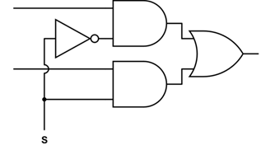

با تعدادی از گیت های پایه می توان یک مالتی پلکسر 2 به 1 را توصیف کرد که در مدار شیفت از آن استفاده کنیم . کد وریلاگ آن بصورت زیر نوشته است :

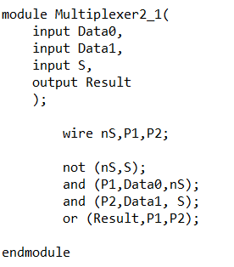

ابتدا نام ماژول را انتخاب کردیم ، یعنی Multiplexer2_1 و سپس ورودی های آن را تعریف کردیم . دو ورودی تک بیتی به نام های Data0 و Data1 و یک سیگنال انتخابگر مالتی پلکسر به نام S که مشخص می کند مقدار Data0 به خروجی منتقل شود و یا مقدار Data1 ، در واقع کار یک مالتی پلکسر همین است که توسط یک انتخابگر مشخص کند کدام یک از ورودی ها به خروجی منتقل شود .

سپس سه متغییر با نام های nS ، P1 و P2 تعریف کردیم که طبق شکل مالتی پلکسر ، برای خروجی های Not و And های موجود از آن استفاده خواهیم کرد . حال گیت های موجود در مدار مالتی پلکسر را توصیف میکنیم ، ابتدا یک گیت Not قرار می دهیم و ورودی سیگنال S را به آن می دهیم و خروجی این گیت را به nS می دهیم . سپس سیگنال S را با سیگنال Data1 و سیگنال Data0 را با سیگنال nS ، And می کنیم و خروجی آنها را در P1 و P2 قرار می دهیم .

حال کافی است دو خروجی ذکر شده را با یکدگیر OR کنیم تا خروجی نهایی که نتیجه مالتی پلکسر است بدست آید .

اکنون وقت آن رسیده در یک ماژول سطح بالاتر ، چهار مرتبه از ماژول مالتی پلکسر نمونه گیری کنیم و ورودی آنها را بصورت ترتیبی از چپ و راست به یکدیگر متصل کنیم . هر یک از مالتی پلکسر ها یک بیت از خروجی را برای ما میسازد بنابراین به چهار مالتی پلکسر احتیاج داریم . البته نیازی به توصیف چهارباره مالتی پلکسر نداریم و فقط کافی است همان مالتی پلکسر نوشته شده در مرحله قبل را نمونه گیری کنیم .

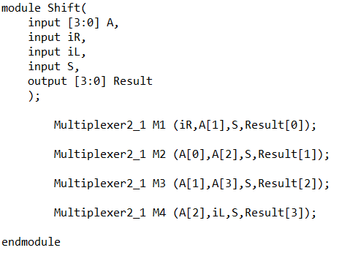

اسم مدار اصلی را Shift گذاشتیم و ورودی چهاربیتی A را برای آن انتخاب کردیم . ورودی تک بیتی iR برای زمانی تعریف شده است که قرار است شیفت به چپ داشته باشیم ، در آن هنگام این بیت از سمت راست وارد خروجی می شود . ورودی iL نیز برای وقتی استفاده می شود که می خواهیم شیفت به راست بدهیم و این داده از سمت چپ وارد خروجی می شود . سیگنال انتخابگر S که به پایه S مالتی پلکسر ها وصل خواهد شد ، انتخاب می کند که شیفت به چپ توسط مالتی پلکسر ها انجام شود و یا شیفت به راست . نام خروجی اصلی مدار شیفت را که همان خروجی مالتی پلکسر های ما می باشد را نیز Result گذاشتیم .

برای نمونه گیری از مالتی پلکسر ها ابتدا اسم آن ماژول یعنی مالتی پلکسر 2 به 1 را می نویسیم سپس یک اسم مستعار برای آن انتخاب می کنیم تا با دیگر مالتی پلکسر های نمونه گیری شده تفکیک قائل شویم . سپس ورودی هایی که می خواهیم به این مالتی پلکسر بدهیم را مشخص می کنیم مالتی پلکسر اول مقدار iR را برای شیفت به چپ و مقدار A1 را برای شیفت به راست میگیرد .

مالتی پلکسر دوم به طریق مشابه مقدار A0 را برای شیفت به چپ و مقدار A2 را برای شیفت به راست میگیرد . مالتی پلکسر سوم مقدار A1 را برای شیفت به چپ و مقدار A3 برا برای شیفت به راست میگیرد . مالتی پلکسر آخر نیز مقدار A2 را برای شیفت به چپ و مقدار iL را برای شیفت به راست میگیرد . سیگنال S را برای همه مالتی پلکسر ها در نظر گرفته ایم که بصورت هماهنگ همه مالتی پلکسر ها به چپ یا راست شیفت را انجام دهند . مقدار خروجی هر مالتی پلکسر را نیز درون Result قرار دادیم . مدار را در نرم افزار مدلسیم کامپایل می کنیم تا از صحت نوشتاری آن مطمئن شویم :



مدار به درستی کامپایل شد . اکنون وقت آن رسیده تا نظر عملکردی نیز صحت عملکرد مدار را بررسی کنیم . برای اینکار به نوشتن یک تست بنچ نیاز داریم .

**تست بنچ :**

کد توصیف تست بنچ به این صورت می باشد

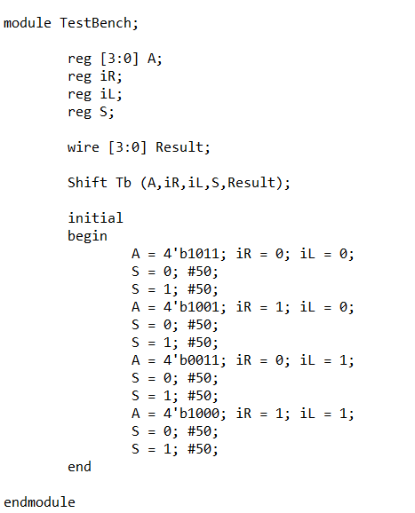

ابتدا نام ماژول تست بنچ را انتخاب میکنیم که همان اسم TestBench را انتخاب کردیم . سپس به ازای ورودی های مدار اصلی ، سیگنال هایی از نوع Reg تعریف میکنیم تا قابلیت مقداردهی درون بلاک Initial را داشته باشند . خروجی مدار اصلی را نیز از نوع wire تعریف میکنیم که مقدار آن توسط مدار اصلی محاسبه شود و درون این متغییر ریخته شود . حال باید یک نمونه گیری انجام دهیم و از مدار اصلی ، درون تست بنچ نمونه گیری کنیم و ورودی هایی که مقداردهی خواهیم کرد را به آن بدهیم تا مدار مقدار خروجی را محاسبه کند و در اختیار ما قرار دهد .

حال وقت آن رسیده به ورودی ها مقادیر دلخواه بدهیم تا ببینیم نتیجه محاسبات چگونه است . به ازای 4 حالت مختلف از A که هر کدام دو حالت از S برای شیفت به چپ و شیفت به راست مقداردهی شده اند ، خروجی را مشاهده می کنیم . در واقع 8 حالت مختلف را صحت سنجی خواهیم کرد .

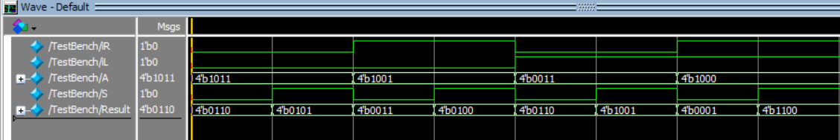

در مورد اول که A=1011 می باشد . ابتدا S را صفر و سپس یک کرده ایم تا ابتدا شیفت به چپ سپس شیفت به راست انجام شود . در شیفت به چپ مقدار iR و در شیفت به راست مقدار iL وارد خروجی می شود که مقدار 0110 را برای شیفت به چپ و مقدار 0101 را برای شیفت به راست مشاهده می کنیم که به درستی انجام شده است .

در مورد دوم که A=1001 می باشد ، مجددا ابتدا شیفت به چپ با مقدار ورودی iR=1 و سپس شیفت به راست با مقدار ورودی iL=0 انجام شده است که برای شیفت به چپ خروجی 0011 و برای شیفت به راست خروجی 0100 شده است که صحیح است .

در مورد سوم که A=0011 می باشد ، مجددا ابتدا شیفت به چپ با مقدار ورودی iR=0 و سپس شیفت به راست با مقدار ورودی iL=1 انجام شده است که برای شیفت به چپ خروجی 0110 و برای شیفت به راست خروجی 1001 شده است که صحیح است .

در مورد چهارم که A=1000 می باشد ، مجددا ابتدا شیفت به چپ با مقدار ورودی iR=1 و سپس شیفت به راست با مقدار ورودی iL=1 انجام شده است که برای شیفت به چپ خروجی 0001 و برای شیفت به راست خروجی 1100 شده است که صحیح است . **بنابراین مدار شیفت به درستی عمل می کند .**